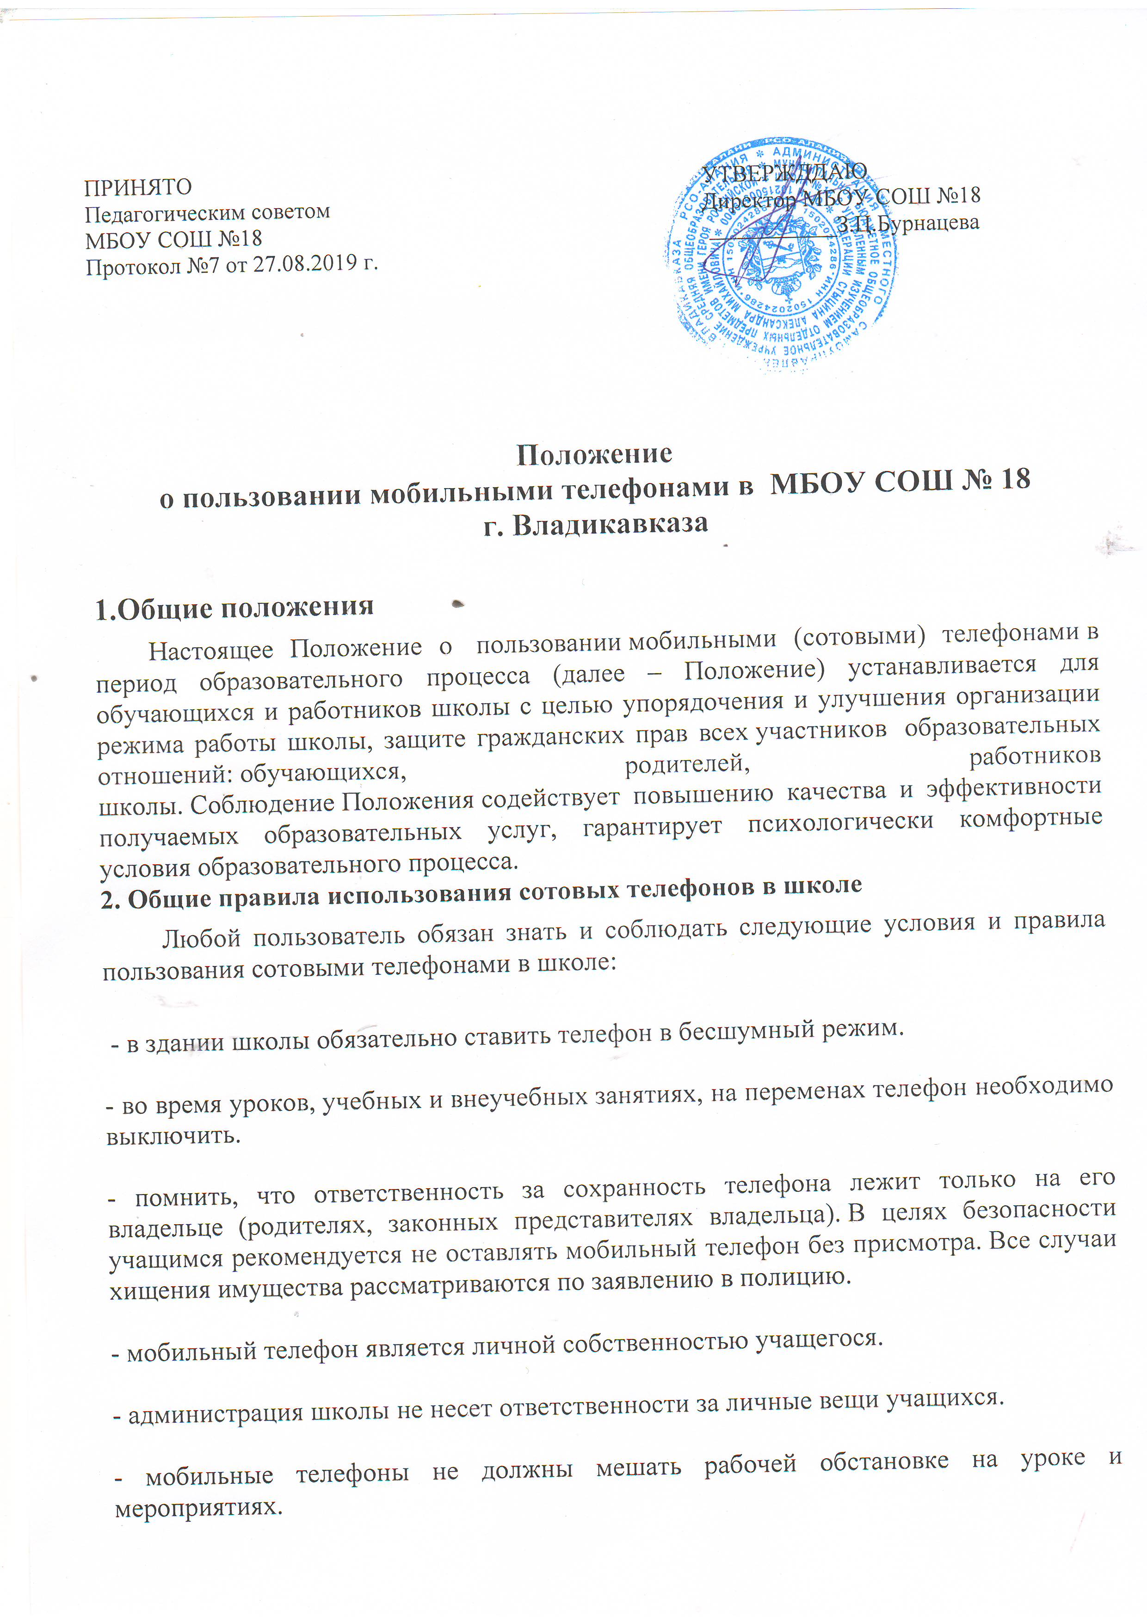

- мобильный телефон не должен находиться на парте, в руках, в пределах видимости.

- нельзя использовать телефон как источник информации, как калькулятор, как фотоаппарат или видеокамеру.
- в помещении школы учащимся запрещается пользоваться наушниками и планшетами.

- запрещается сознательное нанесение вреда имиджу школы - съемка в стенах школы режиссированных (постановочных) сцен с целью дальнейшей демонстрации сюжетов окружающим.

- учащиеся могут использовать телефон по прямому назначению по мере необходимости с разрешения учителя или администрации

- в целях восстановления порядка в школе учитель имеет право взять мобильный телефон или планшет, поставив при этом в известность родителей (или лиц их заменяющих).

3. Права пользователей.
Обучающиеся вне здания школы могут пользоваться сотовыми телефонами по назначению и, не причиняя вред личности и имиджу школы.
4. Обязанности пользователей.
Пользователям запрещается:
- сознательно наносить вред образовательному процессу при использовании сотового телефона.

- пропагандировать, хранить информацию, содержащую жестокость, насилие, порнографию посредством телефона.
5. Ответственность за нарушение Правил, установленных данным Положением.
- за нарушение Правил пользователем сотовой связью предусматривается сведущая ответственность:

- за однократное нарушение, оформленное докладной на имя директора, объявляется замечание обучающемуся (с написанием объяснительной записки).

- при повторных фактах нарушения - собеседование администрации школы с родителями, запрет ношения сотового телефона на определенный срок.

- учителю школы, нарушившему Правила выносится дисциплинарное взыскание.

Рассмотрено на общешкольном родительском собрании.
Протокол №3 от 25 мая 2019 года
Рассмотрено на педагогическом совете.
Протокол № 7 от 27.08. 2019 года.

